**SGC – Sistema de Gestión de Cocheras**

**Módulo de Administración de Estacionamientos**

# Manual del Usuario

Lima, 2017

Tabla de contenido

Manual del Usuario 1

1. Objetivos Generales del aplicativo 4

2. Como utilizar el sistema 4

2.1 Iniciar Sesión 4

2.2 Perfiles de Usuario y Opciones: 5

3. ADMINISTRACION DE ESTACIONAMIENTOS 5

3.1 COCHERAS 5

**3.1.1 Registrar Cochera** 5

**3.1.2 Consultar Cocheras** 5

**3.1.3 Modificar Cochera** 5

3.2 EMPLEADOS 5

**3.2.1 Registrar Empleado** 5

**3.2.2 Consultar Empleados** 6

**3.2.3 Modificar Empleados** 8

3.3 SERVICIOS 9

**3.3.1 Registrar Servicio de Cochera** 9

**3.3.2 Consultar Servicios de Cochera** 11

**3.3.3 Modificar Servicio de Cochera** 11

El propósito de este Manual es facilitar al Usuario la operación de las diferentes pantallas de captura y consulta de la información que se administra en el Sistema.

# Objetivos Generales del aplicativo

El objetivo de este software es facilitar la administración de las cocheras o estacionamientos que maneja la empresa a ser mostrados en el aplicativo móvil, y a su vez en el aplicativo de administración local de cocheras web y escritorio. Todo desde un solo modulo global.

# 2. Como utilizar el sistema

## 2.1 Iniciar Sesión

Para ingresar al Aplicativo el Administrador de la empresa, primero tendrá que crear un usuario con los datos de e-mail, contraseña, la razón social de la empresa, un teléfono de contacto y su dirección.

|  |
| --- |
|  |

El usuario ingresa correctamente los datos, y luego podrá iniciar sesión:

|  |
| --- |
|  |

## 2.2 Perfiles de Usuario y Opciones:

* Perfil ADMINISTRADOR DE COCHERAS: Este perfil de usuario podrá acceder a todas las funcionalidades, como son, registrar cochera, modificar cochera, visualizar todas las cocheras, registrar empleados, modificar empleados, visualizar todos los empleados, crear servicios, modificar servicios, y visualizar todos los servicios por cochera.

# 3. ADMINISTRACION DE ESTACIONAMIENTOS

## 3.1 COCHERAS

### **3.1.1 Registrar Cochera**

El sistema permite registrar una cochera, la cual requerirá el llenado de los campos de la conforman, también se registra un servicio por default, el cual es el de Alquiler de Cupo, al ingresar el precio por hora.

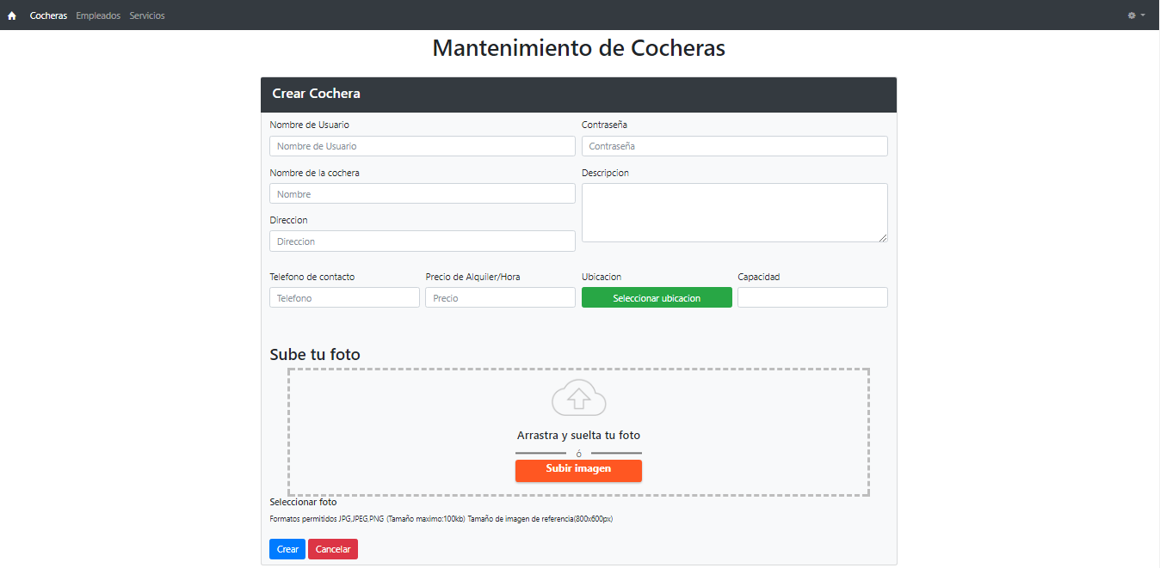

3

2

1

PASO 1

1. Ingresar los campos de texto según se indica, incluyendo el nombre de usuario, contraseña de acceso a la cochera, nombre, dirección, una descripción breve, teléfono, precio de alquiler por hora, capacidad de la cochera.
2. Opción de seleccionar la ubicación de la cochera en el mapa.
3. (Opcional) Ingresar una imagen de fondo. Si no se ingresa, se podrá ingresar luego, dejando una imagen por defecto.

Luego de haber registrado los campos correspondientes, se va al paso 2

PASO 2

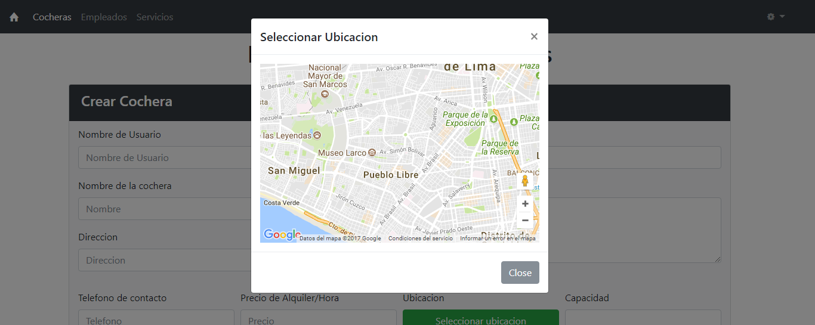

1

1. Seleccionar una ubicación en el mapa, luego cerrar la ventana

Paso 3

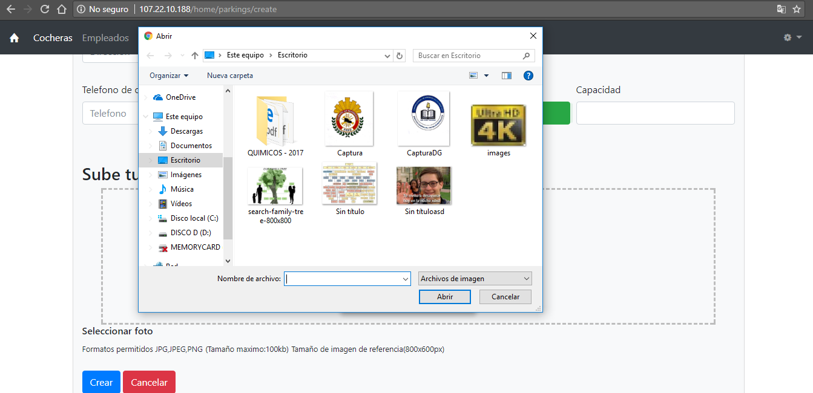

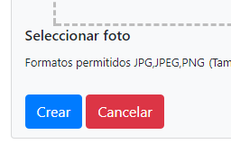

1

1. Seleccionar una imagen de la cochera (debe pesar menos de 100kb), luego dar clic en abrir.
2. Finalmente, dar clic en Crear

El usuario podrá visualizar todas las cocheras creadas previamente, incluyendo la última creada

### **3.1.2 Consultar Cocheras**

El sistema permite consultar las cocheras registradas en el sistema.

2

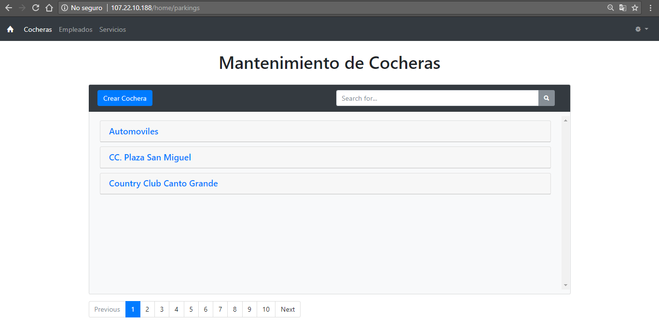

3

1

1. Opción Visualizar detalle de Cochera. El sistema muestra los datos registrados en la cochera
2. Opción Buscar Obligaciones – El sistema permite buscar cocheras por el nombre registrado
3. Opción página siguiente – El sistema permite visualizar las cocheras por páginas.

El Usuario logra visualizar las cocheras que desea.

Detalle de la cochera:  
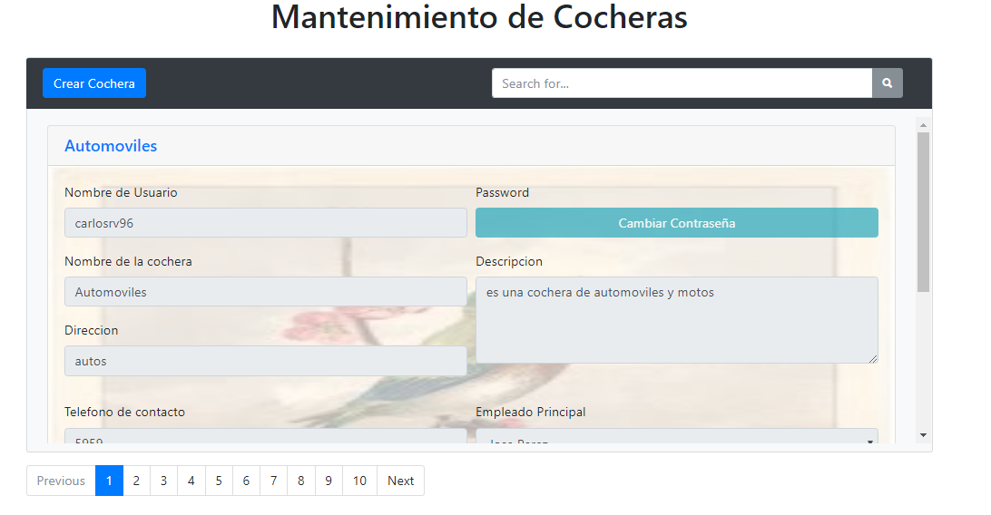

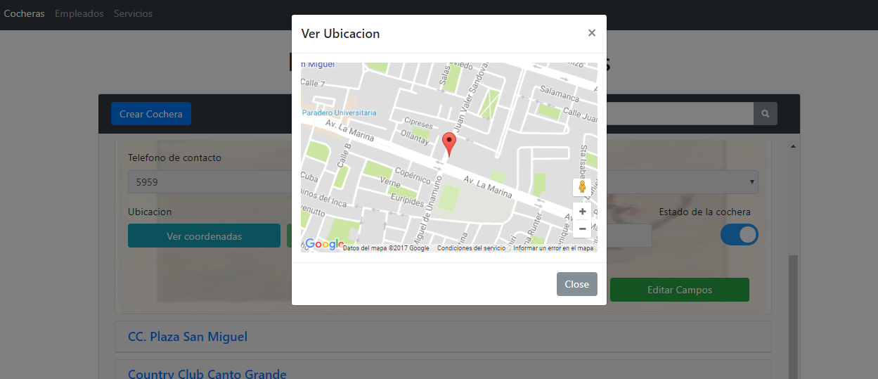Detalle de Ubicación de la cochera

### **3.1.3 Modificar Cochera**

El sistema permite modificar los datos de una cochera registrada, Para acceder a esta opción se deberá hacer clic en el botón “Editar Campos”, debajo del detalle de la cochera

1. Editar cochera: luego de seleccionar esta opción, modificar los campos y seleccionar “Guardar”

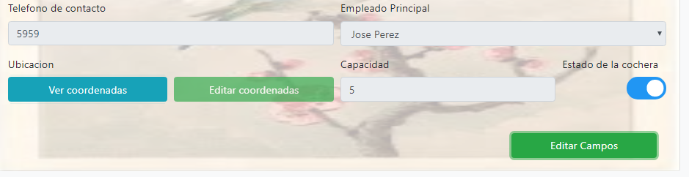

1

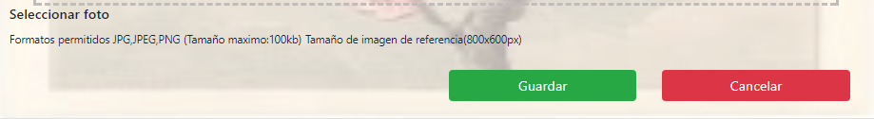

## 3.2 EMPLEADOS

### **3.2.1 Registrar Empleado**

El sistema permite registrar un empleado, la cual requerirá el llenado de los campos de la conforman. Para acceder a la vista de Mantenimiento de Empleados, se selecciona la opción “Empleados”, en la barra de navegación superior.

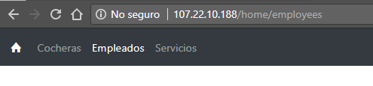

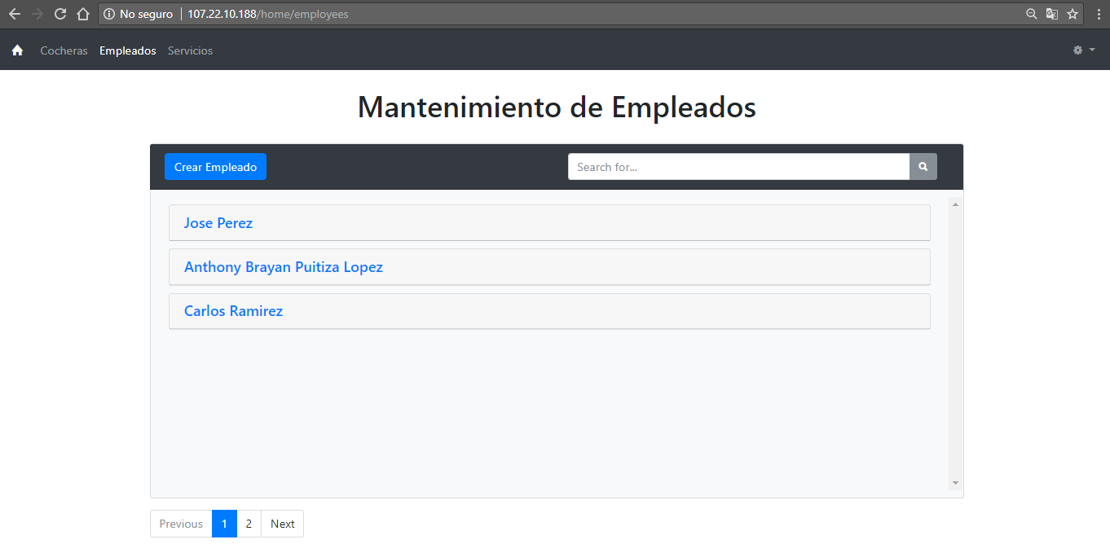

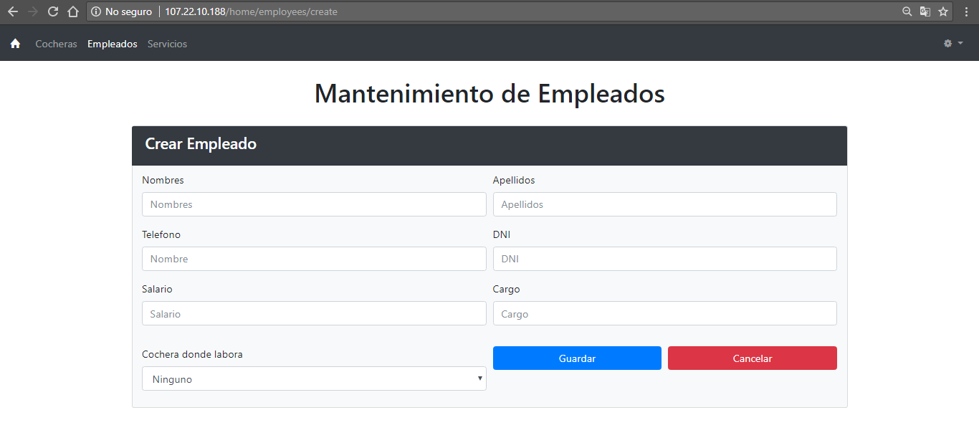

PASOS

1. Ingresar los campos de texto según se indica, incluyendo nombres apellidos, DNI, Telefono.
2. Seleccionar Guardar

Luego de haber registrado los campos correspondientes, se selecciona la opción guardar. Luego de esto, será dirigido a la opción de consultar Empleados

### **3.2.2 Consultar Empleados**

El sistema permite consultar las cocheras registradas en el sistema.

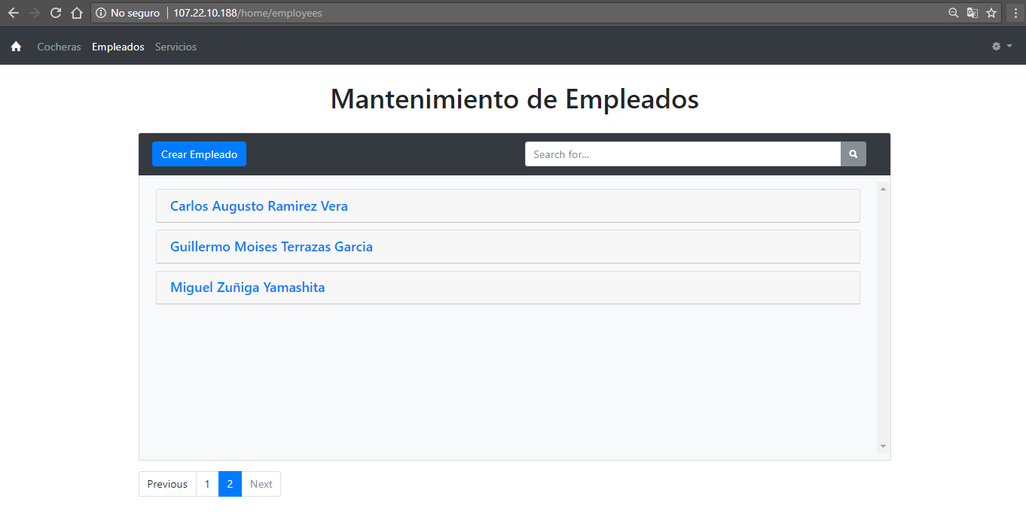

1. Opción Visualizar detalle de Empleado. El sistema muestra los datos registrados en el empleado
2. Opción Buscar Empleados – El sistema permite buscar empleados por el apellido
3. Opción página siguiente – El sistema permite visualizar empleados por páginas.

El Usuario logra visualizar los empleados que desea.

Detalle de empleado:

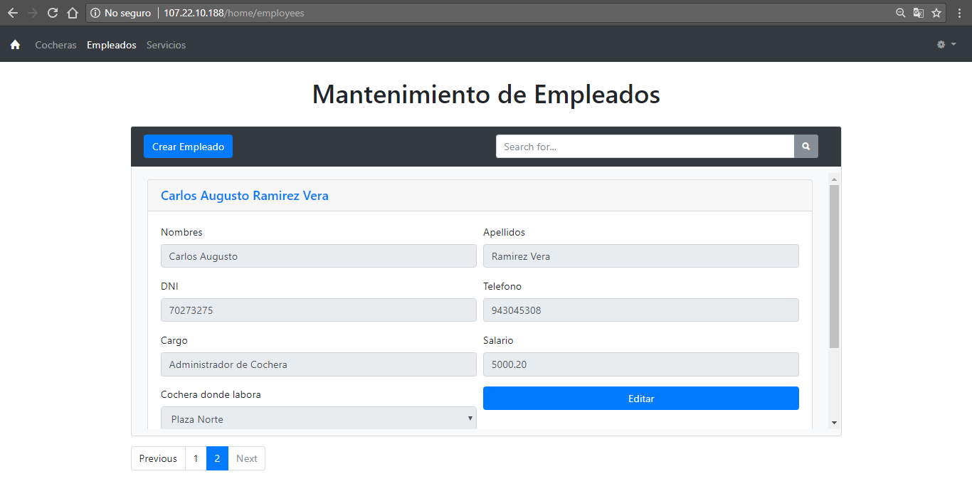

### **3.2.3 Modificar Empleados**

El sistema permite modificar los datos de un empleado registrado, Para acceder a esta opción se deberá hacer clic en el botón “Editar Campos”, debajo del detalle del empleado.

1. Editar empleado: luego de seleccionar esta opción, modificar los campos y seleccionar “Guardar”

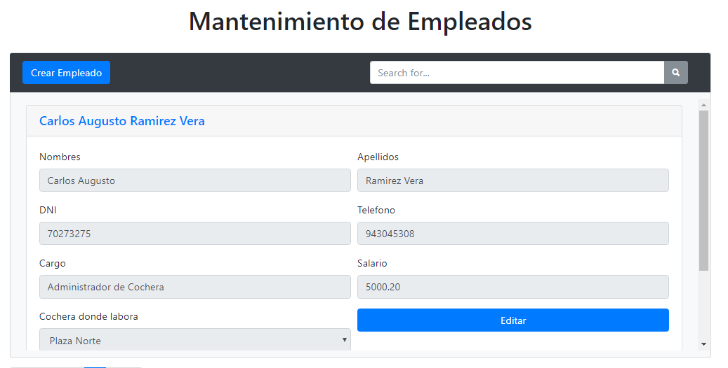

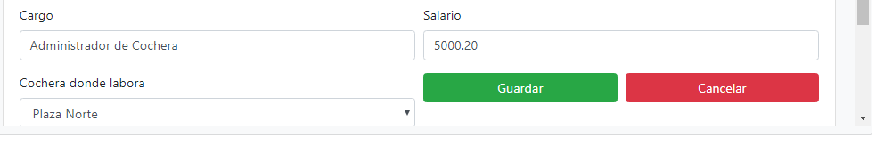

## 3.3 SERVICIOS

### **3.3.1 Registrar Servicio de Cochera**

El sistema permite registrar un servicio de una cochera, la cual requerirá el llenado de los campos de la conforman. Para acceder a la vista de mantenimiento de servicios,

1

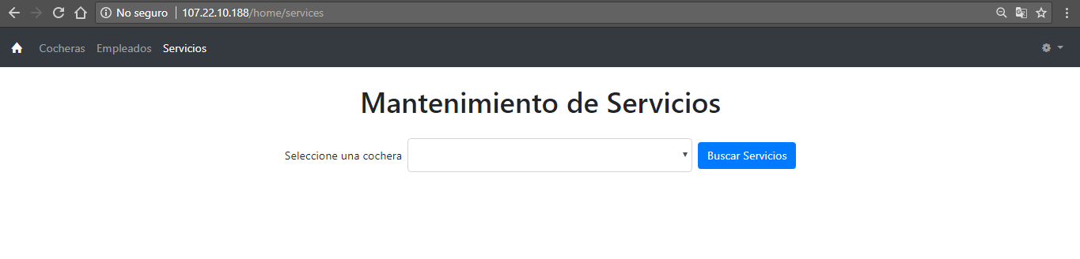

2

PASOS

1. Seleccionar la vista de servicios
2. Seleccionar la cochera de la cual ver los servicios
3. Seleccionar Buscar Servicios

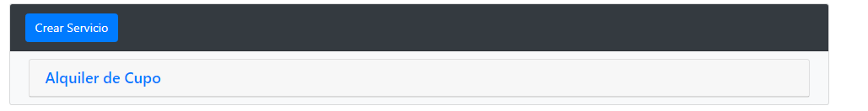

Luego se selecciona la opción Crear Servicio. Se muestra la siguiente vista:

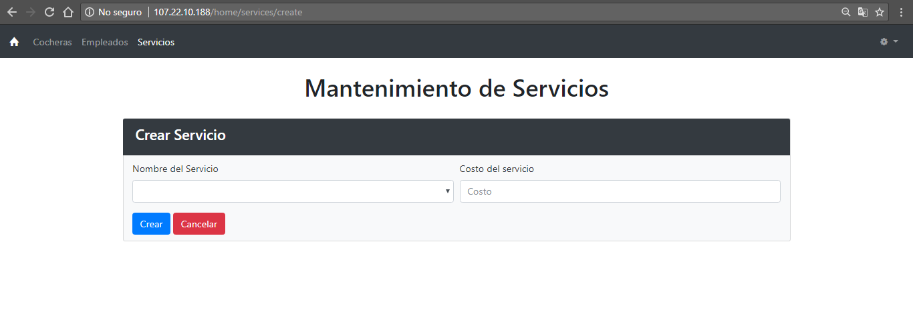

Llenar los campos correspondientes y seleccionar la opción Crear.

El usuario podrá visualizar todos los servicios creados previamente, incluyendo el ultimo creado

### **3.3.2 Consultar Servicios de Cochera**

El sistema permite visualizar los servicios de las cocheras registradas en el sistema.

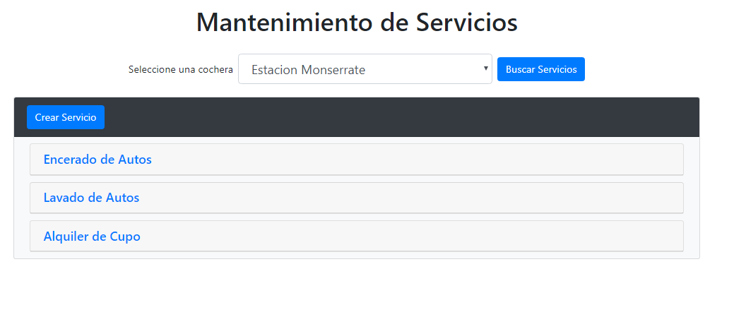

1

1. Opción Visualizar detalle de Servicio. El sistema muestra los datos registrados del servicio

El Usuario logra visualizar los servicios de la cochera que desea.

Detalle del servicio:  
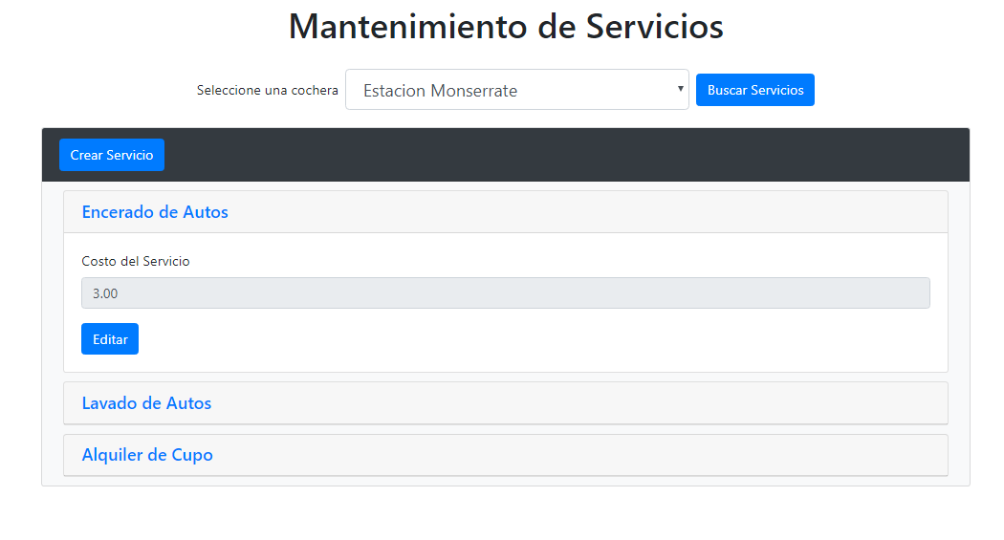

### **3.3.3 Modificar Servicio de Cochera**

El sistema permite modificar los datos de un servicio registrado, Para acceder a esta opción se deberá hacer clic en el botón “Editar Campos”, debajo del detalle del servicio

1. Editar: luego de seleccionar esta opción, modificar los campos y seleccionar “Guardar”

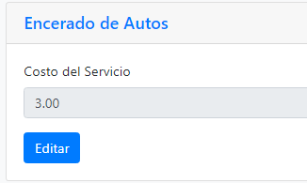

1

